Титова Татьяна Александровна,
учитель русского языка и литературы
ОГБОУ « «Центр образования для детей
с особыми образовательными потребностями г. Смоленска»

Использование ИКТ в дистанционном обучении детей с ограниченными возможностями здоровья

Ключевые слова: дистанционное обучение, электронная тетрадь, электронный ресурс, интерактивная доска.

Аннотация
В данной статье представлен личный опыт преподавания в ОГБОУ «Центр образования для детей с особыми образовательными потребностями г. Смоленска» Рассматриваются особенности использования электронных тетрадей, интерактивной доски в обучении детей-инвалидов. Также приведены примеры интерактивных заданий ресурса LearningApps. Данные технологии рекомендуются к использованию в основной общеобразовательной школе.
Ни для кого не секрет, что современная школа уже не может обойтись без применения на уроках информационно-коммуникационных технологий. Учитель, который по старинке объясняет материал по учебнику, записывая тезисы мелом на доске, уже не воспринимается продвинутой молодёжью всерьёз.
В данной статье изложен личный опыт преподавания русского языка и литературы в Центре обучения детей-инвалидов с применением электронного обучения и дистанционных технологий, который может быть использован также в общеобразовательной школе.
В Центре обучения детей-инвалидов с применением электронного обучения и дистанционных технологий обучаются дети-инвалиды, а также дети с ограниченными возможностями здоровья. Многие из них не имеют возможности посещать общеобразовательную школу вместе со своими сверстниками, а обучение учителями-надомниками не позволяет изучить программу в полном объёме.
Системное использование информационно-коммуникационных технологий (ИКТ), технологий дистанционного обучения – эффективное решение проблемы образования и социализации детей с ограниченными возможностями здоровья.
Дистанционное обучение обладает рядом качеств, которые делают его весьма эффективным при работе с детьми-инвалидами и больными детьми. Главным образом, эффективность достигается за счет индивидуализации обучения: каждый ребенок занимается по удобному для него расписанию и в удобном для него темпе; каждый может учиться столько, сколько ему лично необходимо для освоения той или иной дисциплины. В зависимости от успехов ученика может применяется гибкая, индивидуальная методика обучения, предлагаются дополнительные, ориентированные на ученика блоки учебных материалов, ссылки на информационные ресурсы.
Дистанционное обучение позволяет свести до минимума непродуктивное использование времени учащегося. Ребенок не ждет, пока учитель запишет на доске предложения для разбора; электронный лабораторный эксперимент всегда пройдет четко, по заданному сценарию; поисковые системы позволят быстро найти нужные материалы. Это позволяет освоить учебный материал в более сжатые сроки, по сравнению с классно-урочной системой.
На уроках в дистанционной школе применяется несколько форм работы с детьми, среди которых Skype-занятия, web-занятия, на которых ребята самостоятельно изучают образовательный ресурс, выполняют задания, а педагог его проверяет и дает обязательную рецензию выполненному заданию.
Электронные тетради
Наиболее эффективными, на мой взгляд, являются уроки с использованием документов Google-диска. На основе этих документов создаются электронные тетради, которые по своей функциональности сродни электронным учебникам.
Работать в электронной тетради может одновременно учитель и ученик (ученики), которым предоставлен к ней доступ. Для каждого конкретного ученика создаётся отдельная тетрадь.
В электронную тетрадь размещается теоретический материал по каждой теме курса, а также система заданий для закрепления. Электронная тетрадь позволяет разнообразить подачу материала: в неё можно добавлять таблицы, схемы, картинки и т. д. (см. рис. 1-3).
Рис. 1.
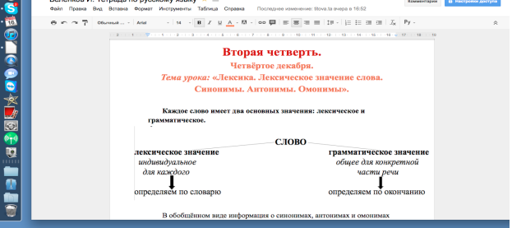

Рис. 2

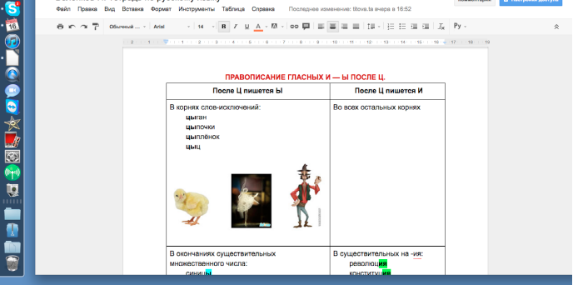

Также в электронную тетрадь можно добавлять ссылки на учебные электронные ресурсы (онлайн-лекции, видеоролики и т.п.), которые используются на уроке (см. рис. 3).
Рис. 3
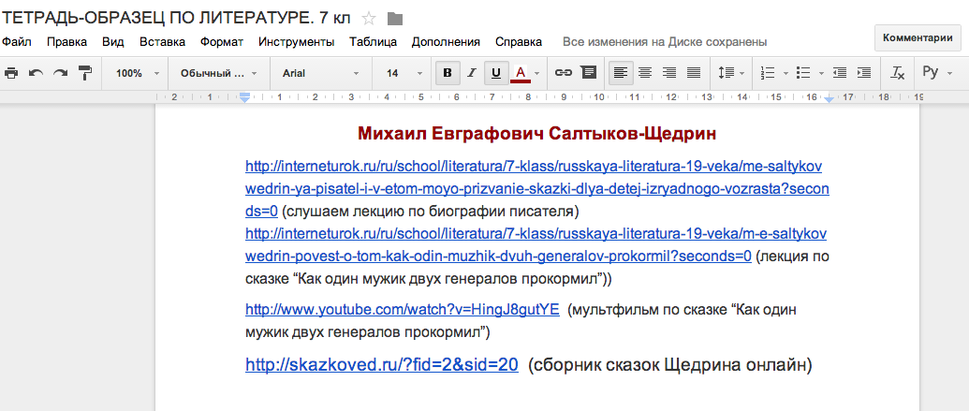
Задания для закрепления могут быть разнообразны («Вставь пропущенные буквы», «Распредели слова в две колонки», «Выдели в тексте при помощи цвета имена существительные» и т. п.) (см. рис. 4).

Рис. 4
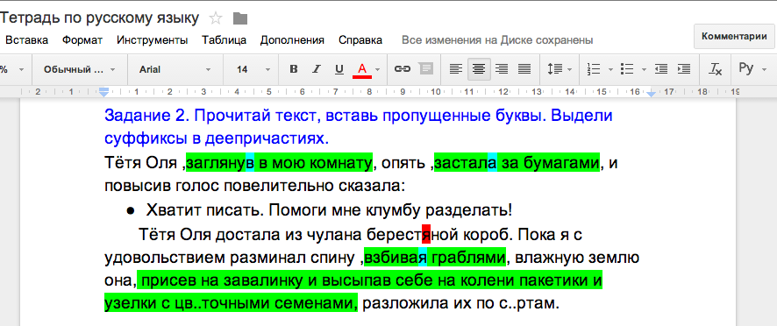
Применение электронной тетради значительно экономит время ученика на выполнение домашнего задания, а учителя — на его проверку (см. рис. ).

Рис. 5
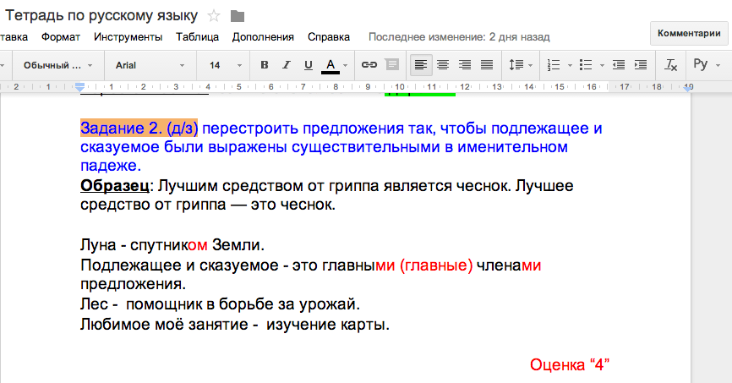
В результате работы с электронной тетрадью в течение учебного года, к его концу учащийся получает в личное пользование своеобразное электронное пособие-учебник, которым он сможет при необходимости воспользоваться.
Преимущество электронной тетради заключается в возможности одновременного взаимодействия учителя и ученика: учитель видит процесс работы ученика и может контролировать каждый его шаг, исправлять и комментировать его ошибки. Применение электронной тетради значительно экономит время на уроке: ученику не приходится переписывать целые тексты и предложения для того, чтобы вставить пропущенные буквы или расставить знаки препинания. Учитель по ходу урока может усложнять или упрощать задания в зависимости от уровня усвоения материала учеником.
Применение электронных тетрадей значительно облегчает работу с детьми, имеющими нарушения опорно-двигательного аппарата, а также с детьми глухими и слабослышащими.
Однако электронные тетради не вытесняют полностью обычные рабочие тетради. Ребята, не имеющие серьёзных физических отклонений, выполняют многие задания «от руки», затем сканируют их и отсылают учителю на электронную почту. Учитель проверяет работу, исправляет ошибки, оценивает её и добавляет в электронную тетрадь (см. рис. 6).
Рис. 6

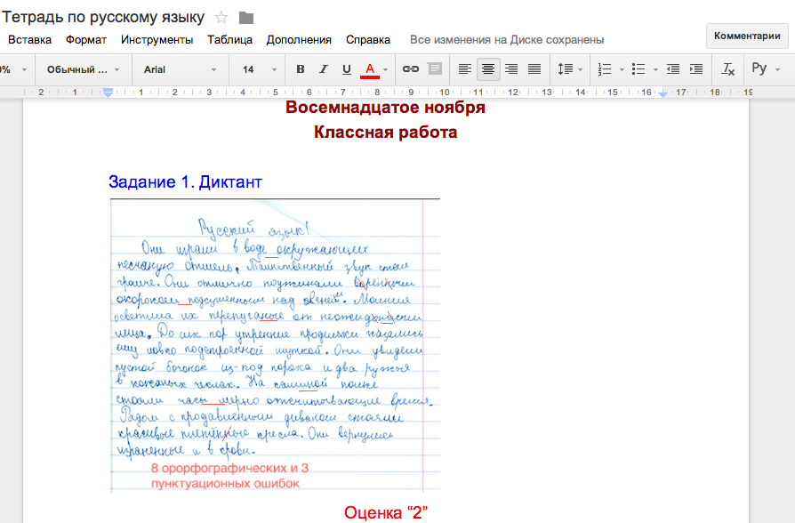
Недостатком электронной тетради является то, что в ней невозможны особые подчёркивания (например, при изучении раздела «Синтаксис»), обозначения морфем (при изучении «Морфемики» и «Словообразования»). При работе над этими темами рекомендуется использовать интерактивную доску Scribblar.com, на которой ученик может выполнить синтаксический или морфемный разбор (см. рис. 7-8).

Рис. 7
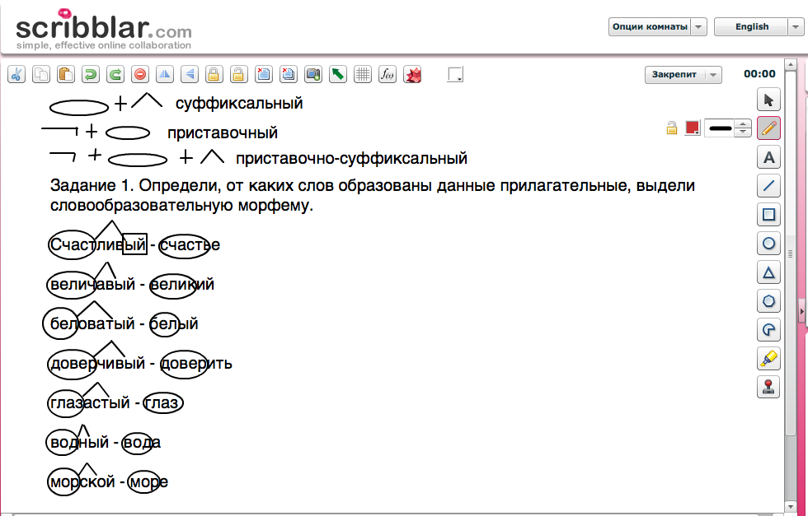

Рис. 8
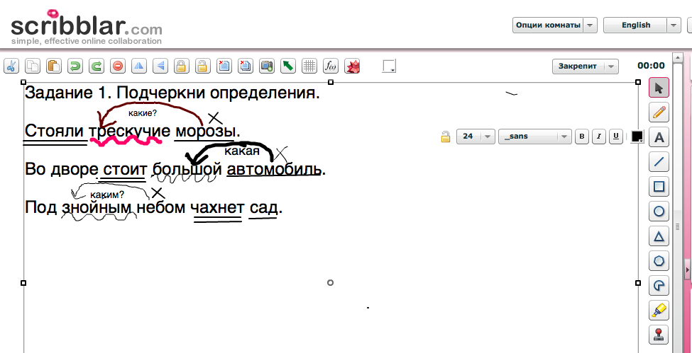
Для того, чтобы родители имели возможность отслеживать оценки своих детей, создаются индивидуальные электронные дневники (по принципу создания электронных тетрадей) (см. рис. 9).

Рис. 9
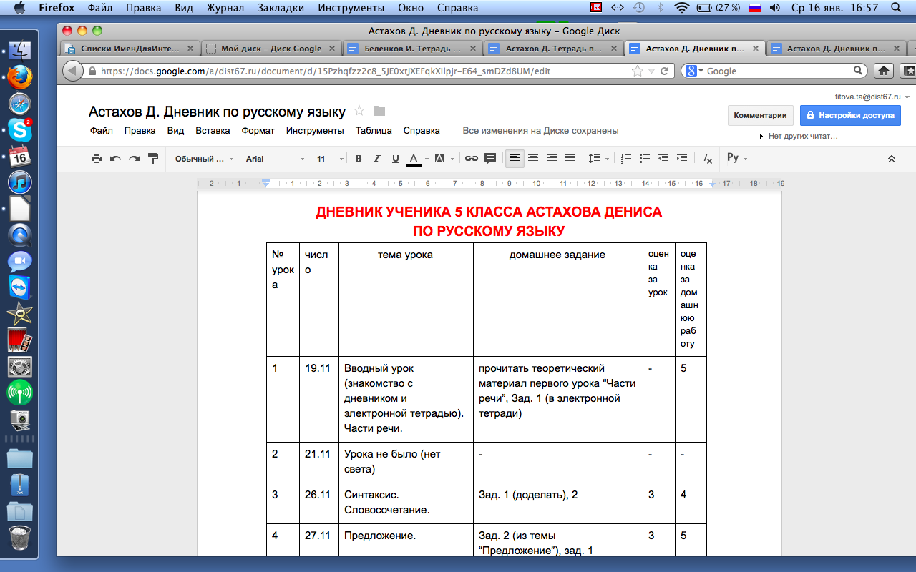
Использование ресурса LearningApps.org
Работа с учащимися на дистанционных уроках часто проводится с использованием специальных интерактивных ресурсов, например, LearningApps.org, где изучение каждой темы происходит в увлекательной игровой форме. Можно использовать уже готовые задания, но учителя нашей школы, освоившие некоторые премудрости данного ресурса, создают задания самостоятельно.
1. Задание в виде игры «Кто хочет стать миллионером» (см. рис. 10). http://learningapps.org/display?v=pb6aeu32j
Рис. 10
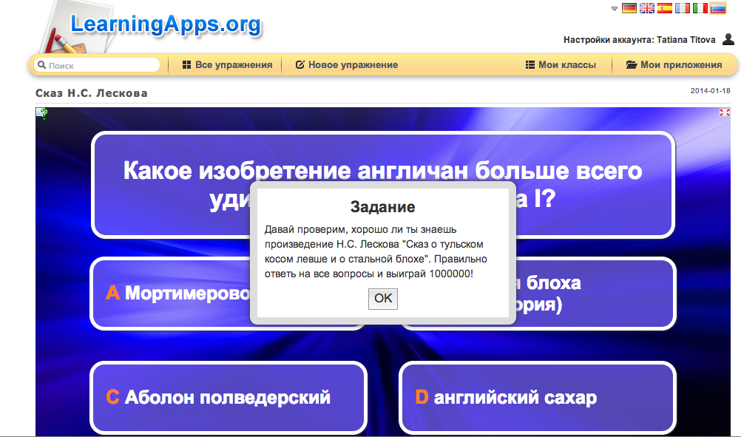

2. Задание «Распредели по группам» (см. рис. 11). http://learningapps.org/display?v=pg2gdaiqj
Рис. 11

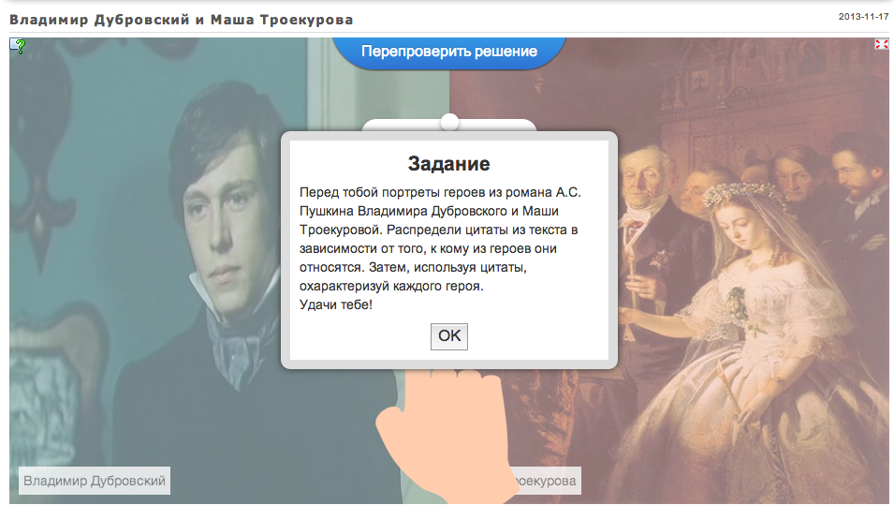
3. Задание в виде сборки пазла (см. рис. 12) http://learningapps.org/display?v=nhgf5su2

Рис. 12
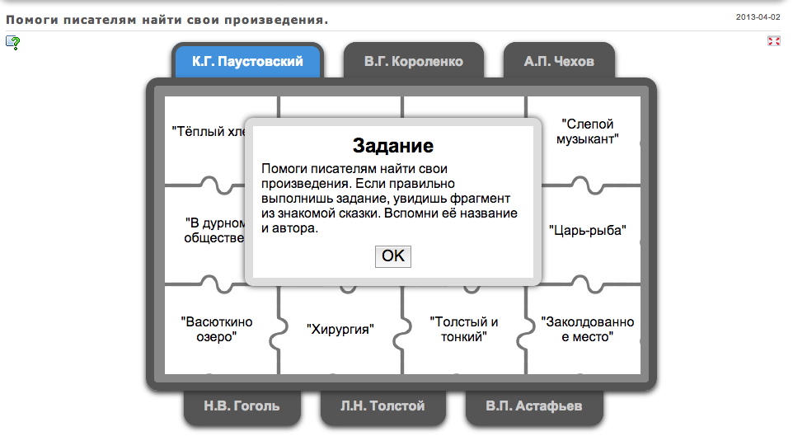
4. Задание «Найди пару»: (см. рис. 13). http://learningapps.org/display?v=pupvxhzha

Рис. 13
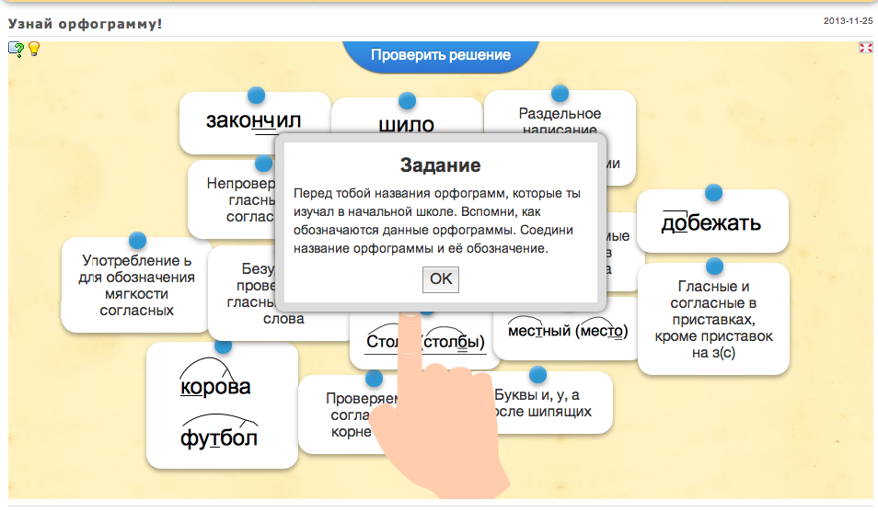
5. Задание «Восстанови цепочку»: (см. рис. 14) http://learningapps.org/display?v=piynntwdc

Рис. 14
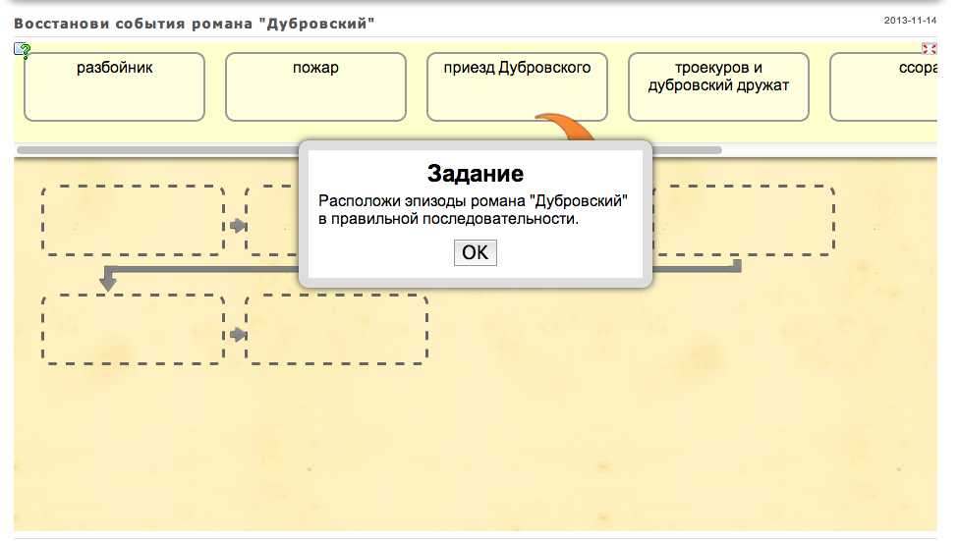
Практика показывает, что обучение с использованием ИКТ в дистанционном образовании значительно расширяет возможности получения детьми-инвалидами образования, позволяет во многих случаях обеспечить освоение обучающимся основной общеобразовательной программы начального общего, основного общего и среднего (полного) общего образования в полном объеме.
Использование рассмотренных в данной статье технологий на уроках в общеобразовательной школе могло бы значительно повысить эффективность обучения. Интерактивные задания значительным образом увеличили бы интерес к изучению любого предмета. Использование документов Google-диска облегчило и ускорило бы работу учителя на уроке, а также повысило бы шансы активно внедряющегося в школу инклюзивного образования.

